# **МИНИСТЕРСТВО НАУКИ И ВЫСШЕГО ОБРАЗОВАНИЯ РФ**

**ФЕДЕРАЛЬНОЕ ГОСУДАРСТВЕННОЕ БЮДЖЕТНОЕ ОБРАЗОВАТЕЛЬНОЕ УЧРЕЖДЕНИЕ ВЫСШЕГО ОБРАЗОВАНИЯ**

**«ВОРОНЕЖСКИЙ ГОСУДАРСТВЕННЫЙ УНИВЕРСИТЕТ ИНЖЕНЕРНЫХ ТЕХНОЛОГИЙ»**



##### **Факультет управления и информатики в технологических системах**

###### **Кафедра информационной безопасности**

**Направление подготовки (специальность) 10.05.03 Информационная безопасность автоматизированных систем**

**Отчет**

**По технологиям и методам программирования. Практическая работа №9**

наименование (вид) дисциплины

Выполнил студент гр. УБ-21

Заварзин В.Д.

###### (ф.и.о.)

###### 

###### Проверил:

Доцент каф. ИБ Маслов А.А.______

*___________ ____________________*

*(оценка) (подпись)*

*_____________*

*(дата)*

Воронеж – 2022

Формулировка:

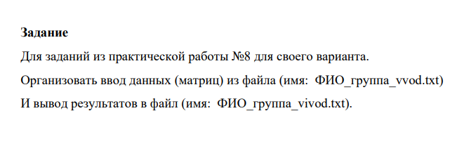

Задание 1

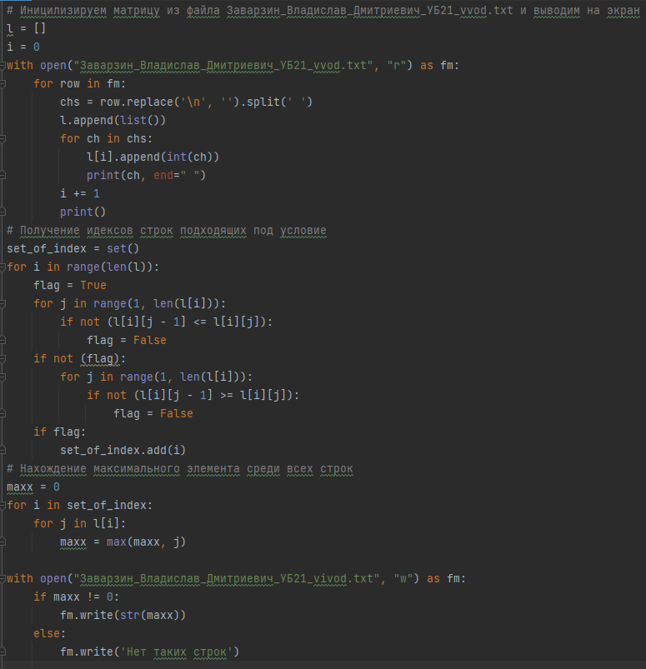

(рис.1)

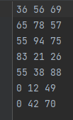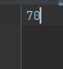

Пример работы программы (рис.2); (рис.3)

На (рис.2) представлен файл “Заварзин_Владислав_Дмитриевич_УБ21_vvod.txt”, а на (рис.3) файл “Заварзин_Владислав_Дмитриевич_УБ21_vivod.txt”. Исходные данные матрицы взяты из прошлой практической.

Код программы:

# Иницилизируем матрицу из файла Заварзин_Владислав_Дмитриевич_УБ21_vvod.txt и выводим на экран  
l = []  
i = 0  
with open("Заварзин_Владислав_Дмитриевич_УБ21_vvod.txt", "r") as fm:  
 for row in fm:  
 chs = row.replace('\n', '').split(' ')  
 l.append(list())  
 for ch in chs:  
 l[i].append(int(ch))  
 print(ch, end=" ")  
 i += 1  
 print()  
# Получение идексов строк подходящих под условие  
set_of_index = set()  
for i in range(len(l)):  
 flag = True  
 for j in range(1, len(l[i])):  
 if not (l[i][j - 1] <= l[i][j]):  
 flag = False  
 if not (flag):  
 for j in range(1, len(l[i])):  
 if not (l[i][j - 1] >= l[i][j]):  
 flag = False  
 if flag:  
 set_of_index.add(i)  
# Нахождение максимального элемента среди всех строк  
maxx = 0  
for i in set_of_index:  
 for j in l[i]:  
 maxx = max(maxx, j)  
  
with open("Заварзин_Владислав_Дмитриевич_УБ21_vivod.txt", "w") as fm:  
 if maxx != 0:  
 fm.write(str(maxx))  
 else:  
 fm.write('Нет таких строк')

Задание 2

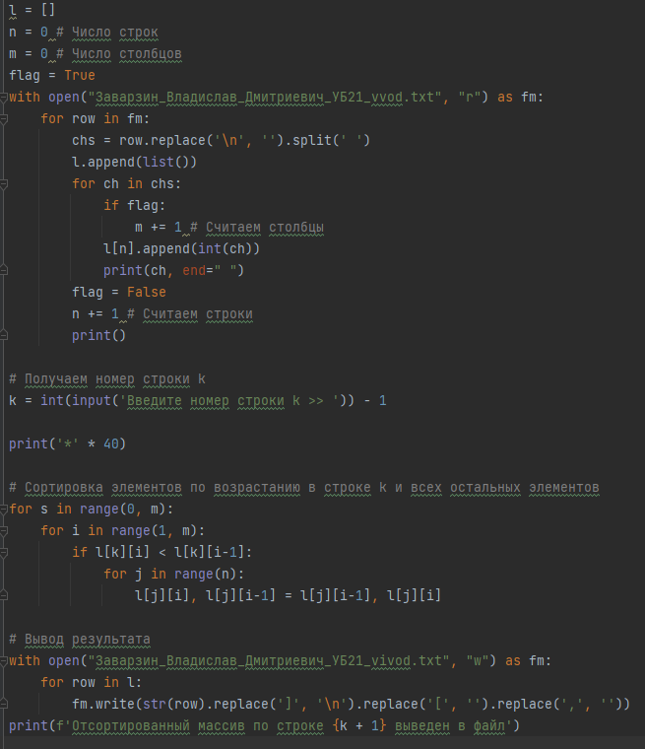

(рис.1)

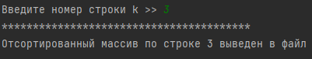

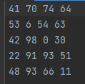 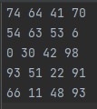

Пример работы программы (рис.2); (рис.3); (рис.4)

На (рис.2) представлен файл “Заварзин_Владислав_Дмитриевич_УБ21_vvod.txt”, а на (рис.3) файл “Заварзин_Владислав_Дмитриевич_УБ21_vivod.txt”. Исходные данные матрицы взяты из прошлой практической.

Код программы:

l = []  
n = 0 # Число строк  
m = 0 # Число столбцов  
flag = True  
with open("Заварзин_Владислав_Дмитриевич_УБ21_vvod.txt", "r") as fm:  
 for row in fm:  
 chs = row.replace('\n', '').split(' ')  
 l.append(list())  
 for ch in chs:  
 if flag:  
 m += 1 # Считаем столбцы  
 l[n].append(int(ch))  
 print(ch, end=" ")  
 flag = False  
 n += 1 # Считаем строки  
 print()  
  
# Получаем номер строки k  
k = int(input('Введите номер строки k >> ')) - 1  
  
print('*' * 40)  
  
# Сортировка элементов по возрастанию в строке k и всех остальных элементов  
for s in range(0, m):  
 for i in range(1, m):  
 if l[k][i] < l[k][i-1]:  
 for j in range(n):  
 l[j][i], l[j][i-1] = l[j][i-1], l[j][i]  
  
# Вывод результата  
with open("Заварзин_Владислав_Дмитриевич_УБ21_vivod.txt", "w") as fm:  
 for row in l:  
 fm.write(str(row).replace(']', '\n').replace('[', '').replace(',', ''))  
print(f'Отсортированный массив по строке {k + 1} выведен в файл')

Вывод:

Выполнив данную лабораторную работу я узнал о файлах, методах их открытия, о конструкции *with* и применил её в работе; научился получать и записывать данные в файлы, а также познакомился с методами работы с файлами. Получив все эти данные я применил их на практике переписав 8 практическую работу, где теперь вместо ввода рандомных чисел, вводится матрица из файла, и вместо вывода результата программы в консоль, всё выводится в файл.

При выполнении лабораторной работы использовалась среда программирования ***PyCharm* (**см. рис.1-4). На рис. представлен исходный код программы и пример его работы.